## Git操作说明

## 1、下载Git

[Git - Downloads (git-scm.com)](https://git-scm.com/downloads)

## 2、Git的使用

### 2.1 进入要管理的文件夹

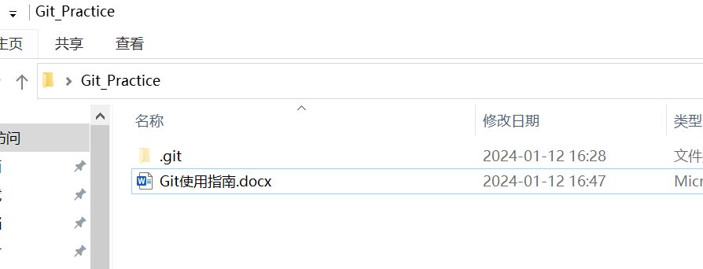

### 2.2 管理文件

Git命令

git init 初始化文件夹，获得文件夹的管理权

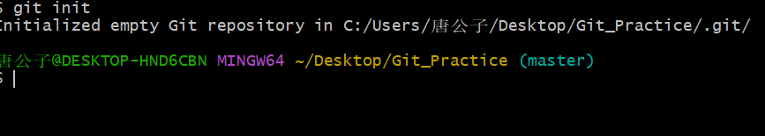

git status查看当前文件夹中的文件（红色文件--未加入管理，绿色文件—已加入管理）

git add xxx 将某个文件加入管理

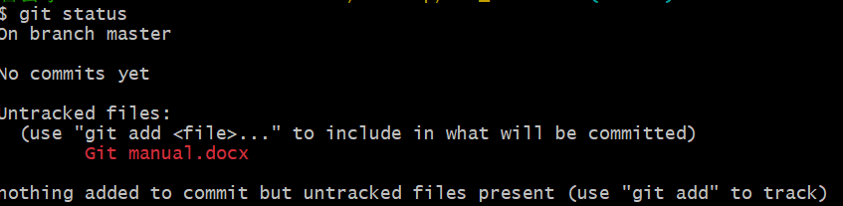 

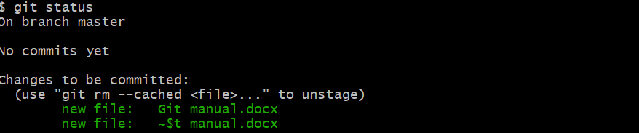

Git commit -m ‘注释’生成一个版本并附上注释

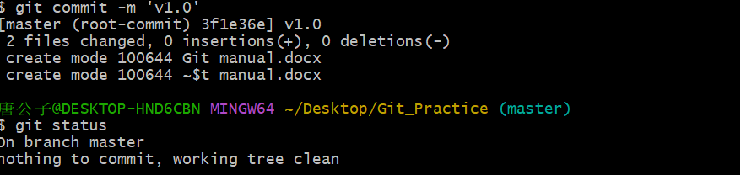

Git log 查看文件修改日志